Questões de Biologia Molecular da Célula – aula 2
Questões a serem discutidas em grupos de no máximo 4 alunos. Entregar relatório.

1. (8.95) O DNA de alguns vírus pode integrar no genoma da célula hospedeira, como mostrado na figura 1. Em seu projeto, você pretende entender a estrutura do genoma viral no genoma de uma determinada linhagem de célula humana. Para isso digere, separadamente, o DNA viral e o DNA da célula com enzimas de restrição que cortam o DNA viral em pontos conhecidos (figura 2A). Depois da digestão você separa o DNA por eletroforese em gel de agarose e visualiza as bandas por brometo de etídio, sem que possa identificar nenhuma banda específica na amostra viral e um rastro de DNA na amostra celular. Para identificar o DNA do vírus faz Southern blot, utilizando como sonda o DNA viral (marcado radioativamente) para hibridação. Após radiografia você obtém o padrão definido na figura 2B.
a) Por que você não consegue visualizar bandas precisas no genoma celular quando visualiza esta amostra em brometo de etídio? Qual seria a razão para não ver bandas específicas para a amostra viral?
b) Como você consegue visualizar bandas específicas por Southern blot?
c) Pelos dados na figura 2B, por que você obtém duas bandas após digestão com EcoRI na amostra celular, apesar desta enzima clivar apenas um ponto no genoma viral?
d) Baseado no padrão obtido na figura 2B, em qual dos cinco fragmentos da figura 2A ocorreu a integração do genoma viral.

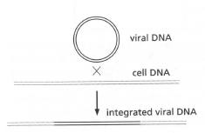 | Figura 1. Esquema de integração do DNA viral no genoma de células.

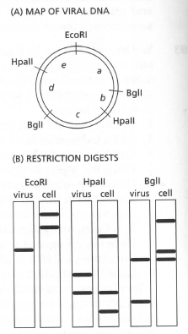 | Figura 2. Determinando a estrutura da integração do genoma viral no genoma celular. (A) esquema indicando o mapa de restrição do genoma viral, indicando os segmentos de a a e. (B) Resultado de Southern blot pela digestão do DNA viral e DNA celular pelas enzimas de restrição indicadas. O DNA é separado em eletroforese em agarose. Nesse tipo de método fragmentos menores migram mais que fragmentos maiores.

2. (8-96) A distrofia molecular de Duchenne (DMD) é uma das mais comuns doenças genéticas humanas, afetando 1 a 3500 nascimentos de meninos. Um terço de cada caso novo envolve mutações novas. O gene DMD codifica a distrofina e está localizado no cromossomo X, sendo maior que 2 milhões de pares de base em tamanho, contendo pelo menos 70 exons. Deleções grandes são responsáveis por aproximadamente 60% de todos os casos da doença, sendo em geral concentrados em duas regiões do gene.
O enorme tamanho do gene DMD complica a análise das mutações. Uma abordagem rápida que permite identificar 80% de todas deleções é chamado PCR multiplex. Basicamente, essa abordagem utiliza múltiplos pares de iniciadores (primers) para PCR para amplificar nove diferentes segmentos do gene, nas duas regiões onde as deleções são frequentes (Figura 3A). Estabelecendo primers que amplificam produtos com tamanhos distintos, é possível amplificá-los e analisar os nove segmentos em apenas uma reação de PCR. Um exemplo de análise multiplex para 6 pacientes, homens, com DMD é apresentada na figura 3B.
- Por que essa doença genética é tão rara em mulheres, acometendo principalmente homens?
- Descreva a extensão das deleções em cada um dos pacientes.
- Por que é adicionado no experimento os controles “normal” e “0”?
- Que controles adicionais você pode sugerir para compreender melhor e confirmar sua análise do paciente F?
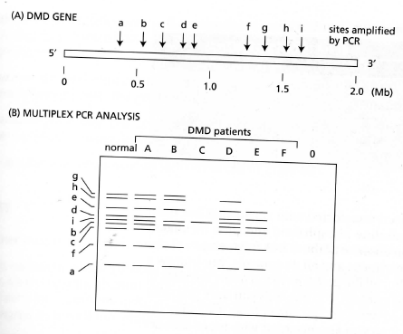
Figura 3. Análise multiplex de deleções em pacientes DMD. (A) Esquema do gene DMD indicando com setas os nove sítios de amplificação por PCR. (B) Resultado de análise em eletroforese em gel de agarose dos produtos de PCR para 6 diferentes pacientes. “Normal” indica DNA de uma pessoa que não tem a doença. “0” indica o controle negativo, sem DNA aplicado na reação de PCR.
- (4.52) Cerca de 5% do genoma humano é formado por segmentos cromossomos duplicados, sendo que muitos deles apresentam alta similaridade, indicando uma duplicação relativamente recente. Eventualmente, essa alta similaridade facilita recombinação homóloga inapropriada com perda ou ganho do número de segmentos duplicados. Em alguns casos isso pode gerar doenças humanas, tal como o daltonismo, envolvendo cegueira vermelho e verde, que afeta aproximadamente 8% da população dos homens. Os genes envolvido nas pigmentações visuais vermelha e verde localizam-se próximos, no cromossomo X, cada cópia em um segmento da duplicação. Esses genes têm 98% de similaridade ao longo dos genes, incluindo exons e introns; embora os genes podem ser facilmente discriminados pela existência de um sítio extra para a enzima de restrição RsaI em apenas um dos genes. Assim, a digestão com RsaI origina um fragmento mais longo no gene RsaI-A do que o gene RsaI-B, o que é chamado de restriction lenght polymorphism (RFLP). Esse polimorfismo pode ser usado para identificar os dois genes (figura 4).

- Para determinar qual o gene codifica qual pigmento, vários pacientes (sexo masculino), visão normal ou com cegueiras vermelho ou verde foram triados usando uma sonda específica e a enzima RsaI (figura 4). Qual gene codifica o pigmento vermelho e o verde?

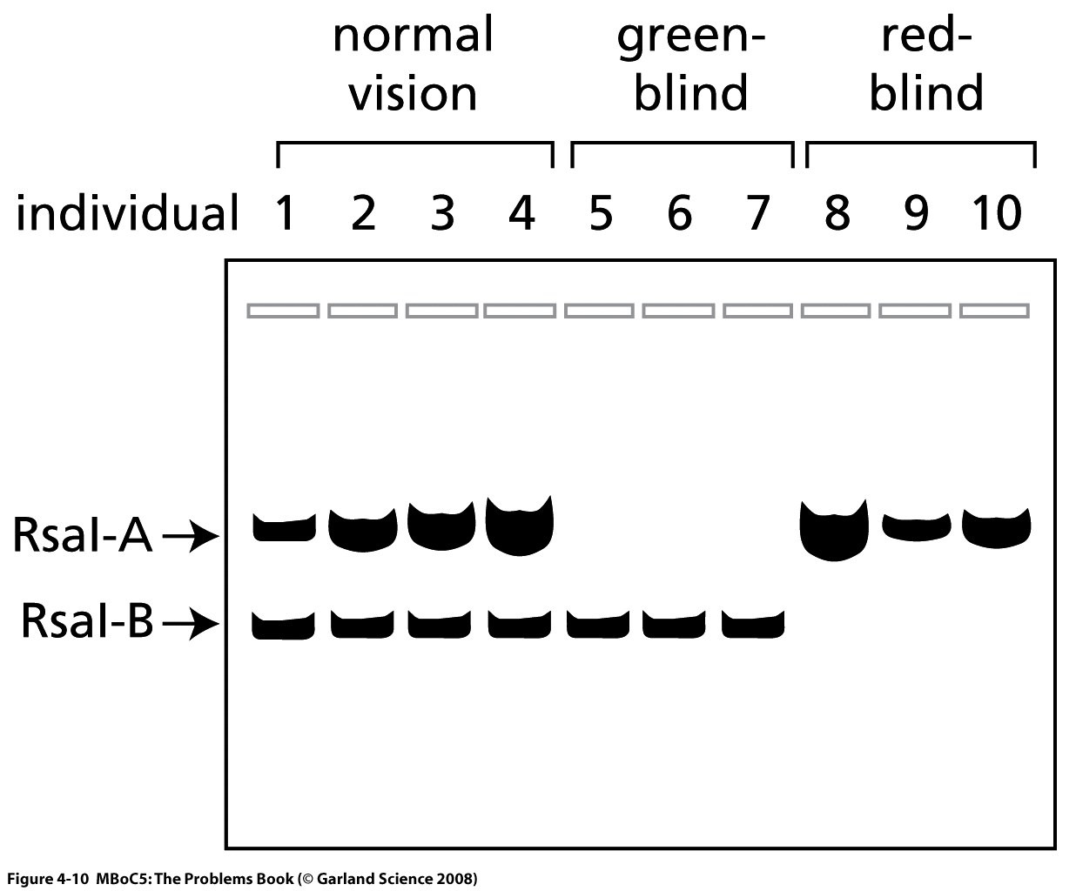 | Figura 4. RsaI polimorfismo em indivíduos de visão normal, ou cegueira verde e vermelha. A posição de migração correspondente a cada gene (identificado com a sonda específica) está indicada do lado esquerdo e os números representam diferentes indivíduos.

- A intensidade da hibridação em indivíduos normais é constante para o gene RsaI-B, mas surpreendentemente variável para o gene RsaI-A. Esta anomalia foi investigada pela digestão do DNA dos indivíduos como NotI, que não cliva RsaI-A ou RsaI-B. Os fragmentos são separados por eletroforese de campo pulsado, pois apresentam tamanho muito grande, e hibridados com uma sonda que reconhece ambos genes (figura 5). Qual a base para a intensidade de hibridação de RsaI-A em indivíduos com visão normal? Sua explicação pode estar ligada à alta frequência de daltonismo?

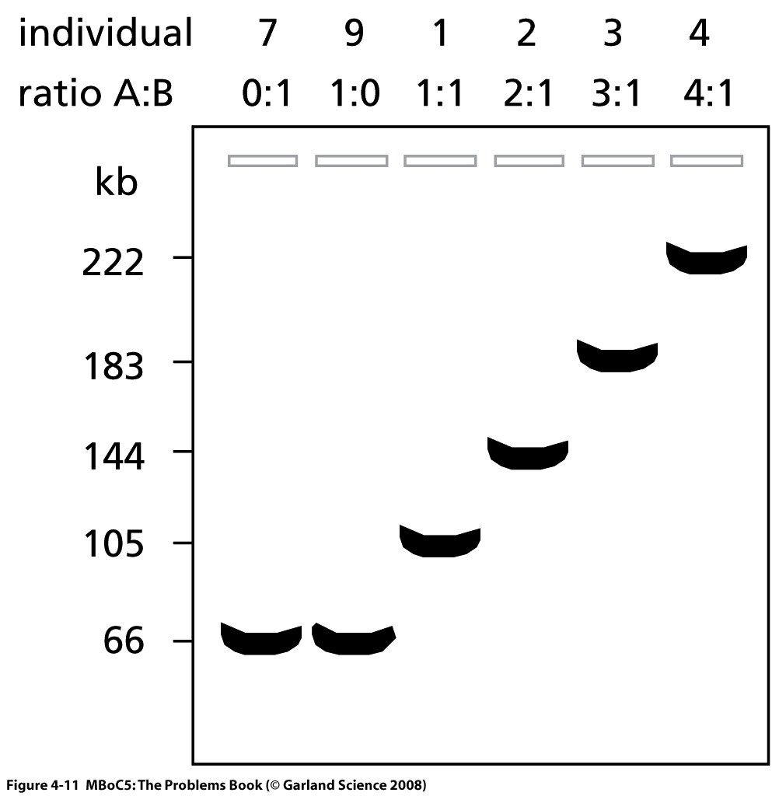 | Figura 5. Digestão NotI de DNA de pacientes com visão normal ou com daltonismos (mesmos números da figura 1). A razão A/B foi calculado também pela figura 4 e os valores do tamanho do fragmento estão do lado esquerdo da figura.

- Qual é o tamanho do segmento cromossômico duplicado nesse sítio, no genoma humano?

- (4.53) Um experimento clássico liga telômeros de Tetrahymena a plasmídeo de levedura linearizado formando um cromossomo artificial em leveduras (figura 6). Um plasmídeo circular de 9 Kbp foi construído para conter uma origem de replicação (Ars1) e o gene Leu2 de levedura (na ausência desse gene as células não crescem na ausência de leucina no meio). O plasmídeo foi linearizado com BglII (apenas um sítio) e ligado a fragmentos (gerados com BamH1) de aproximadamente 1,5 Kbp contendo telômeros de Tetrahymena, e o produto da ligação digerida com BglII e BamH1. Produtos dessa ligação com 12 Kbp foram purificados em gel e usado para transformar levedura, com meio sem leucina. Amostra de DNA dos transformantes selecionados, foram digeridos com HpaI, PvuI ou PvuII, e os fragmentos analisados em eletroforese, visualizados com sondas específicas para o plasmídeo (figura 7).

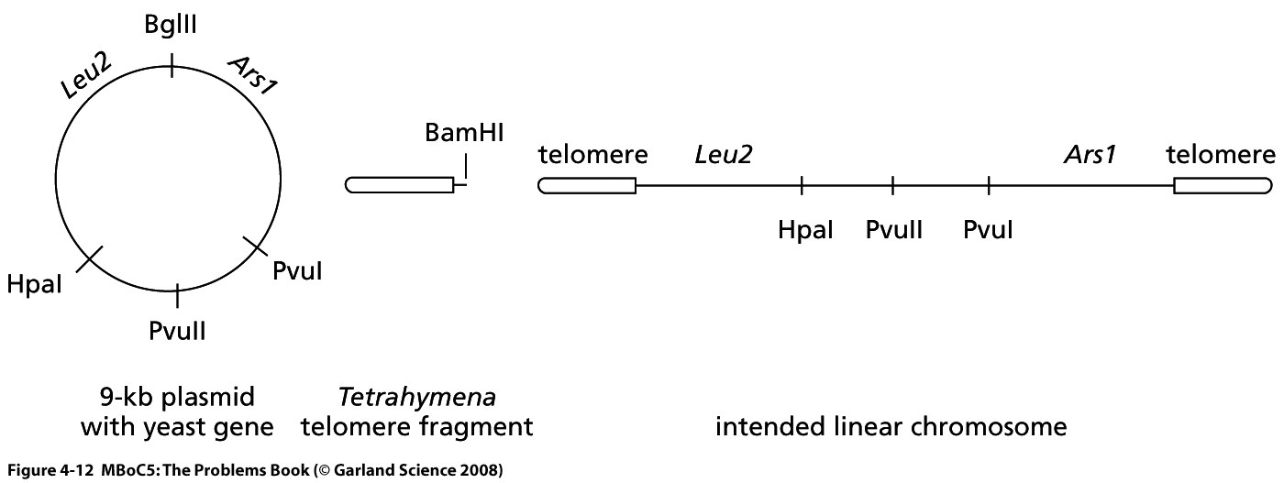
Figura 6. Estrutura de plasmídeo base para cromossomo artificial. O fragmento telomérico está indicado.
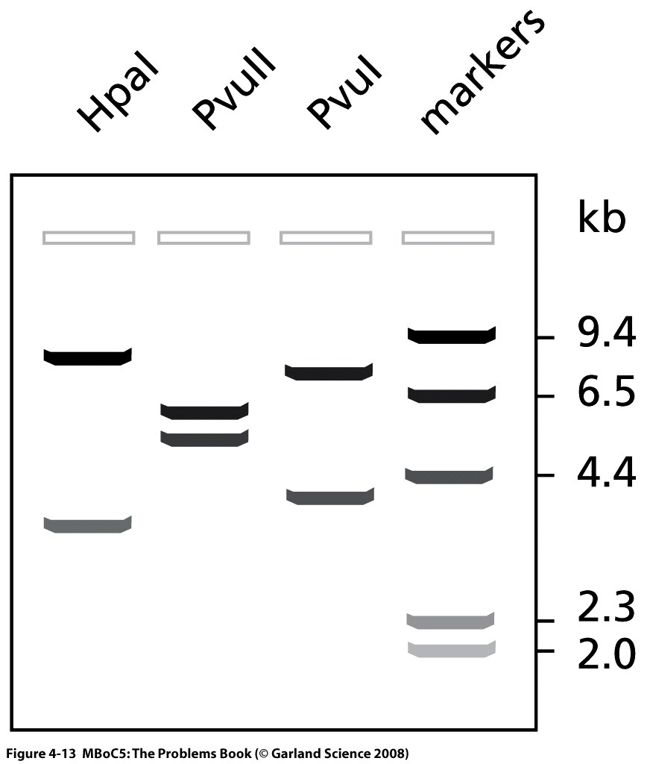 | Figura 7. Autorradiografia para análise da estrutura do plasmídeo.

- como os resultados da figura 7 podem distinguir se o plasmídeo está circular ou linearizado?
- Por que os autores deste trabalho fizeram a digestão da ligação com BglII e BamH1, sabendo que os sítios são: BglII 5’A’GATCT3 e BamH1 e 5’G’GATCC3’?
Referência: Esses exercícios foram traduzidos do livro Molecular Biology of the Cell: The Problems Book, 5ª edição (2008). Por John Wilson e Tim Hunt, Garland Edition

